第3章牛顿运动定律（较易）
一、单选题（本大题共14小题）
1．[高一·课时练习]如图所示,质量为m₁=2 kg的物体A经跨过定滑轮的轻绳与质量为M=5 kg的箱子B相连,箱子底板上放一质量为m₂=1 kg的物体C．不计一切阻力,取g=10 m/s².在箱子B下落的过程中,下列说法正确的是 ( )
A．轻绳对物体A的拉力大小为20 N
B．物体C处于失重状态,对箱子B的压力大小为5 N
C．箱子B处于失重状态,加速度大小为10 m/s²
D．物体A处于失重状态,加速度大小为5 m/s²
2．[高一·课时练习]在训练奔跑中下肢向后的蹬踏力量时,有一种方法是让运动员腰部系绳拖着汽车轮胎奔跑．如图甲所示,在一次训练中,叶老师腰部系着不可伸长的轻绳拖着质量m=10 kg的轮胎从静止开始沿着笔直的跑道加速奔跑,轻绳与水平跑道的夹角为53°,某时刻轻绳从轮胎上脱落,轮胎运动的v-t图像如图乙所示,不计空气阻力,已知sin 53°=0．8,cos 53°=0．6,g取10 m/s²,下列说法正确的是 ( )
甲 乙
A．t=5．6 s时,轻绳从轮胎上脱落 B．轮胎运动的总位移为16 m
C．轻绳脱落前,轮胎受到的摩擦力大小为50 N D．轻绳对轮胎的拉力大小为70 N
3．[2023浙江·高考真题]如图所示,在考虑空气阻力的情况下,一小石子从O点抛出沿轨迹OPQ运动,其中P是最高点。若空气阻力大小与瞬时速度大小成正比,则小石子竖直方向分运动的加速度大小 ( )
A．O点最大
B．P点最大
C．Q点最大
D．整个运动过程保持不变
4．[2023江苏·高考真题]滑块以一定的初速度沿粗糙斜面从底端上滑,到达最高点B后返回到底端。利用频闪仪分别对上滑和下滑过程进行拍摄,频闪照片示意图如图所示。与图乙中相比,图甲中滑块 ( )
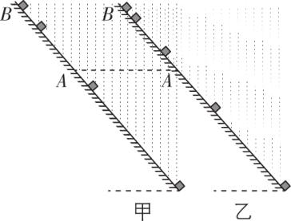
A．受到的合力较小
B．经过A点的动能较小
C．在A、B之间的运动时间较短
D．在A、B之间克服摩擦力做的功较小
5．[2025广东广州]如图，小球C置于光滑圆形槽B内，B放在倾角为θ的足够长的光滑斜面A上，B、C一起沿斜面下滑，不计空气阻力，稳定后C、B相对静止，则C、B相对位置正确的是（ ）
A．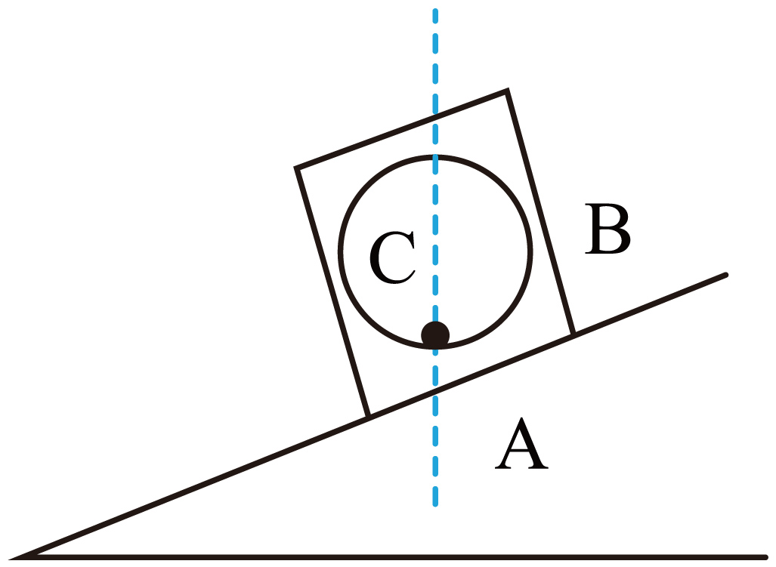 B．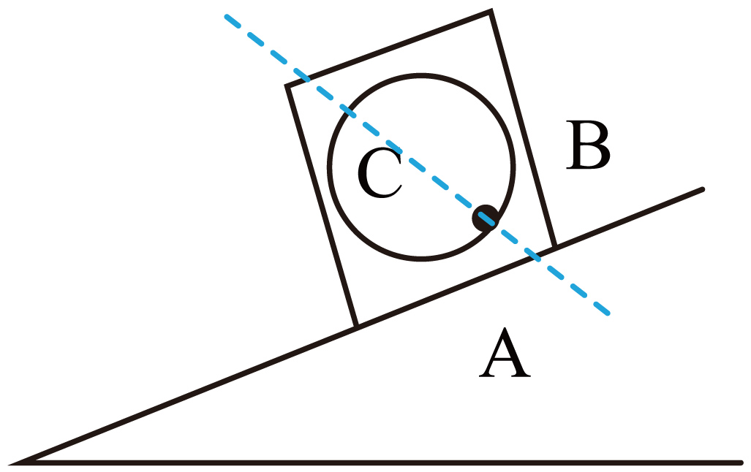
C．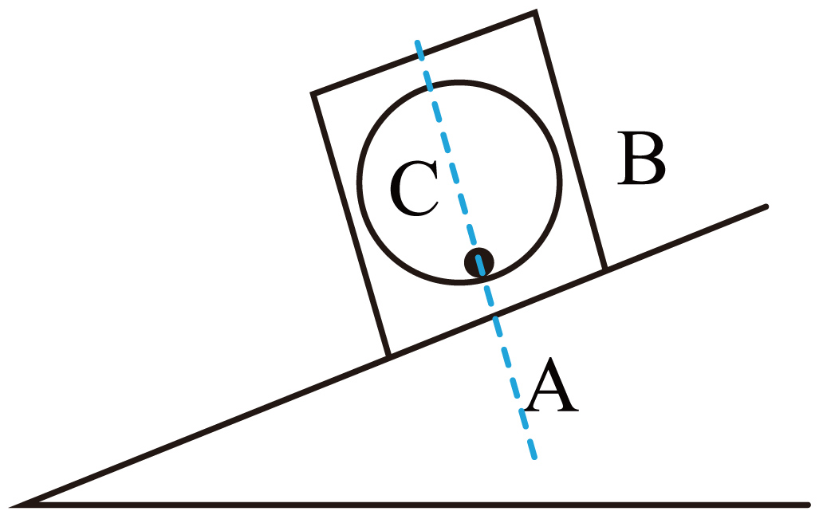 D．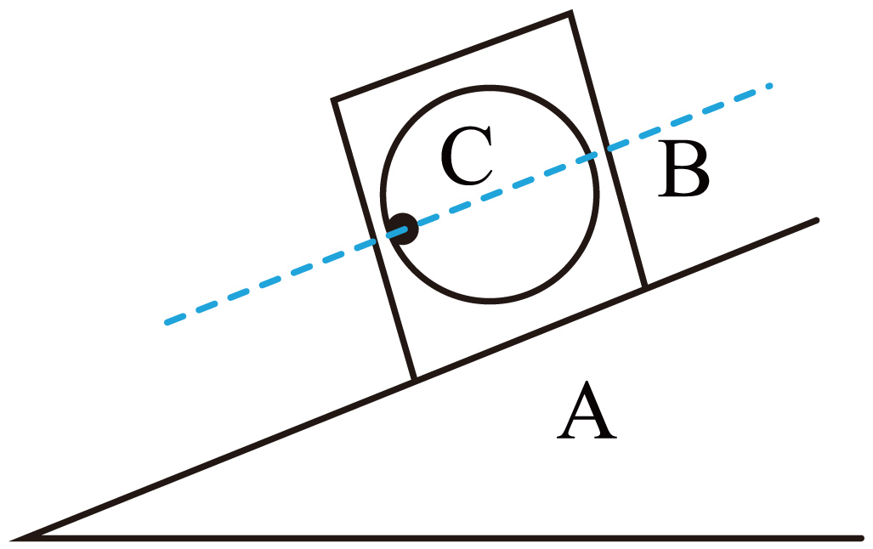
6．[2025全国·专题模块]如图,质量分别为4m、3m、2m、m的四个小球A、B、C、D,通过细线或轻弹簧互相连接,悬挂于O点,处于静止状态,重力加速度为g。若将B、C间的细线剪断,则剪断瞬间B和C的加速度大小分别为 ( )
A．g,1.5g B．2g,1.5g
C．2g,0.5g D．g,0.5g
7．[2024上海复旦附中·期末]细绳拴着一个质量为m的小球，小球用固定在墙上的水平轻质弹簧支撑，平衡时细绳与竖直方向的夹角为53°，如图所示，已知重力加速度为g，，，那么剪断绳子瞬间，小球的加速度大小为（ ）
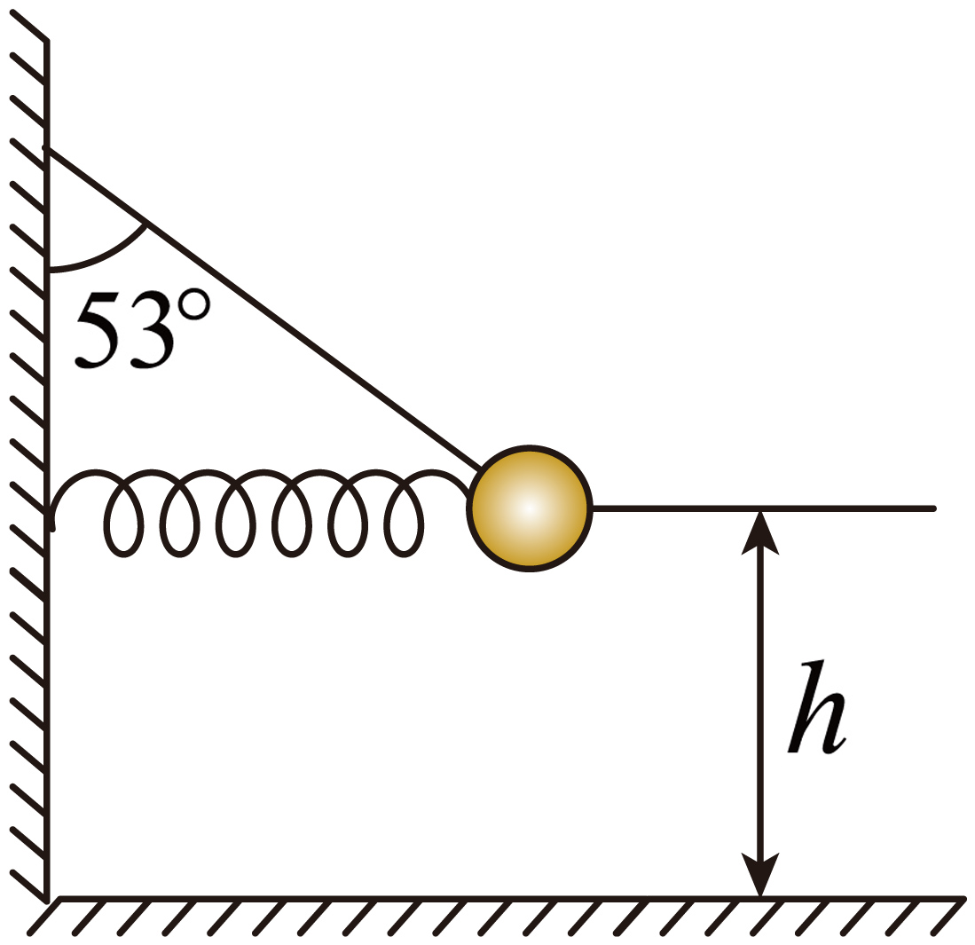
A． B． C． D．
8．[2024四川成都·期末]为探究超重与失重现象，某学习小组将实际重力为1.0N 的钩码悬挂于DIS拉力传感器下方，若钩码随装置由静止开始在竖直方向上运动，得到的图像如图所示，a、b、c、d为图中四点，则下列说法正确的是（ ）
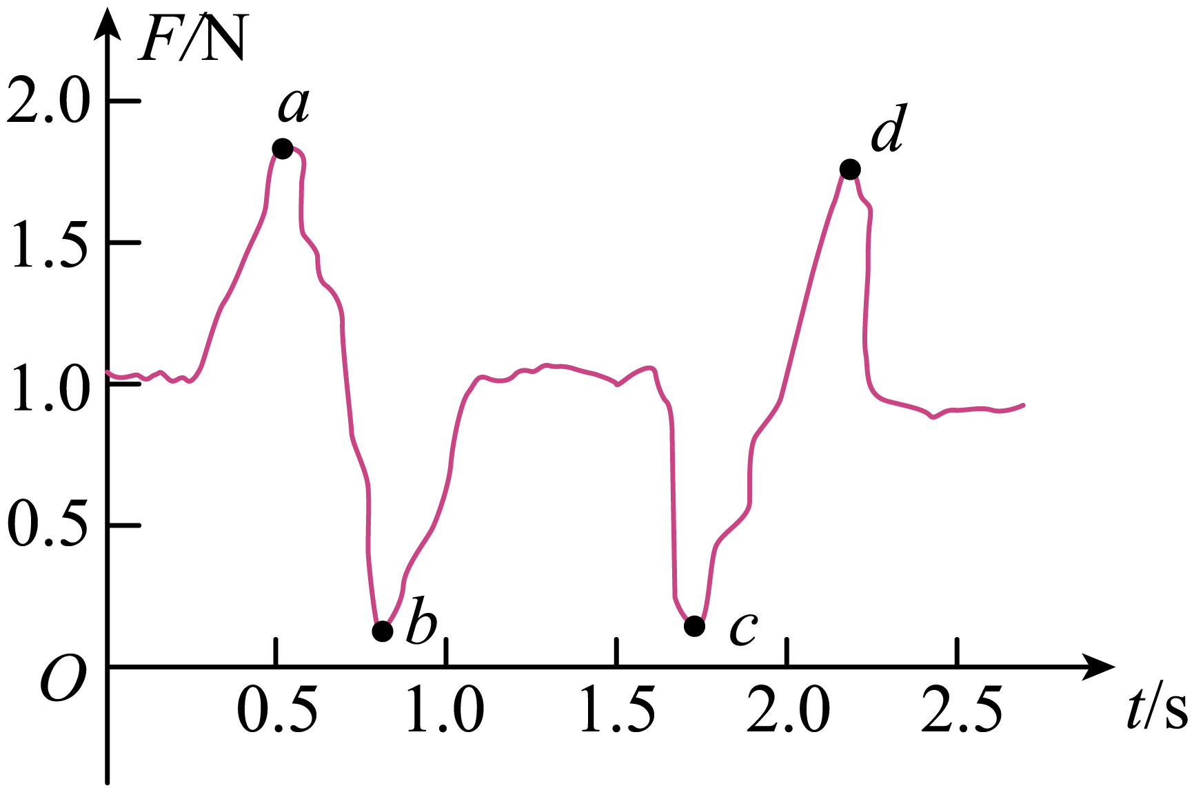
A．a点时刻钩码在向下加速
B．b点时刻钩码在向上减速
C．c点时刻钩码具有向上的加速度
D．d点时刻钩码处于失重状态
9．[2024四川绵阳·期末]如图所示，两个物体A和B，质量分别为M和m，用跨过定滑轮的轻绳相连，A静止于水平地面上，不计摩擦，则A对绳的作用力和地面对A的作用力的大小分别是（ ）
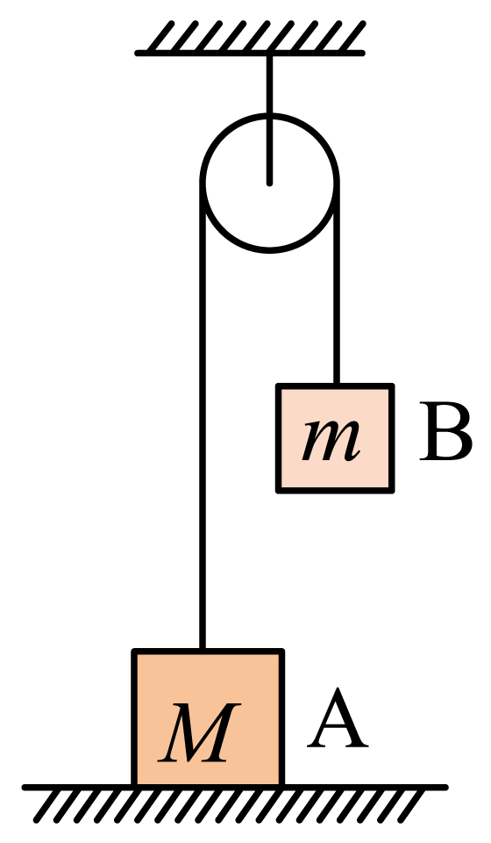
A．， B．，
C．， D．，
10．[2025浙江等地·期末]中国科学院物理研究所陈立泉院士带领团队研发出某新能源固态电池，该电池在能量密度、功率密度和安全性等均达到世界第一，功率密度指的是电池放电时单位质量单位时间输出的能量，功率密度用国际单位制的基本单位符号表示正确的是（ ）
A．m²/s B．m³/s² C．m/s³ D．m²/s³
11．[2025重庆长寿·期末]2025年2月，第九届亚洲冬季运动会在哈尔滨举行，我国代表团共获85枚奖牌，位列榜首。以下说法正确的是（ ）
A．滑雪运动员在空中时处于超重状态
B．短道速滑运动员在转弯时受到了重力、摩擦力、支持力及向心力
C．研究花样滑冰运动员的动作时，可以将其看作质点
D．冰壶运动中冰壶抛出后可以通过刷子刷冰面改变冰壶与冰面间的动摩擦因数从而改变其前进的距离
12．[2025广东等地·期末]如图所示为运动员跳高时的精彩瞬间，下列说法正确的是
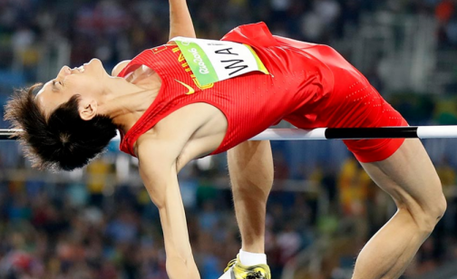
A．运动员在最高点处于平衡状态
B．运动员在下降过程中处于超重状态
C．运动员起跳以后在上升过程中处于失重状态
D．运动员起跳时地面对他的支持力等于他所受的重力
13．[2025河南·期末]一小球在光滑水平面上做匀速直线运动，现对其施加一水平方向的恒力，小球做曲线运动。在小球做曲线运动过程中，下列说法正确的是（ ）
A．该恒力可能与小球的速度方向共线
B．小球的速度方向可能不变
C．小球单位时间内速度的变化量总是不变
D．小球的速度方向可能总是与该恒力的方向垂直
14．[2025广东等地·期末]下图中四幅图片涉及物理学史上的四个重大发现，下列说法错误的是（ ）
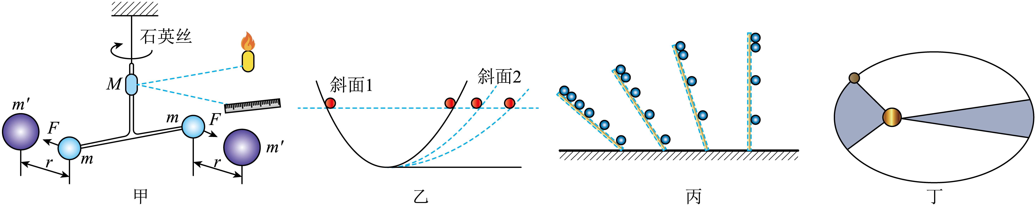
A．甲图，牛顿发现了万有引力定律并通过引力扭秤实验测出了万有引力常量
B．乙图，伽利略根据理想斜面实验，提出了力不是维持物体运动的原因
C．丙图，伽利略通过实验加推理的研究方法得到自由落体的速度与时间成正比
D．丁图，开普勒通过大量天文观测数据总结了行星运行的规律
二、多选题（本大题共5小题）
15．[高一·课时练习]（多选题）如图所示,系在墙上的轻绳跨过两个轻质滑轮连接着物体P和物体Q,两段连接动滑轮的轻绳始终水平．已知P、Q的质量均为1 kg,P与水平桌面间的动摩擦因数为0．5,重力加速度大小为g=10 m/s²,当对P施加水平向左的F=30 N的拉力时,Q向上加速运动．下列说法正确的是 ( )
A．P、Q运动的加速度大小之比为1∶2
B．P的加速度大小为2 m/s²
C．轻绳的拉力大小为12 N
D．若保持Q的加速度不变,改变拉力F与水平方向的夹角,则力F的最小值为12$\sqrt{5}$ N
16．[高一·课时练习]（多选题）A、B、C三个物体均静止在同一水平面上,质量分别为m_{A}、m_{B}、m_{C},它们与水平面间的动摩擦因数分别为μ_{A}、 μ_{B}、 μ_{C}．在水平拉力的作用下,三个物体的加速度a与水平拉力F的关系如图所示,图中B与C平行,已知最大静摩擦力等于滑动摩擦力,由图可知,下列关系正确的是 ( )
A．μ_{A}m_{A}< μ_{B}m_{B}< μ_{C}m_{C}
B．μ_{A}=μ_{B}< μ_{C}
C．m_{A}>m_{B}=m_{C}
D．m_{A}<m_{B}=m_{C}
17．[2024上海复旦附中·期末]（多选题）人骑电动自行车沿平直坡道向下行驶，其车把上挂有一只装有半瓶水的水瓶。若下行过程中悬挂水瓶的细绳与坡道之间的关系如图1所示，不计空气阻力，则（ ）
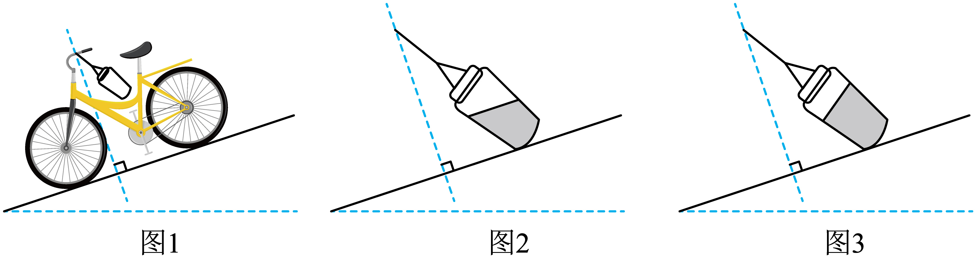
A．电动自行车一定做匀加速直线运动
B．电动自行车可能做匀速直线运动
C．瓶内的水面可能如图2中所示
D．瓶内的水面可能如图3中所示
18．[2025天津西青·期末]（多选题）某课外兴趣小组开展超重、失重体验与研究。在竖直运行的升降电梯内的地板上放一体重计，小郭同学站在体重计上，电梯静止时体重计示数为50kg。某一段时间内，发现体重计示数稳定如图所示。若，则在这段时间内（ ）
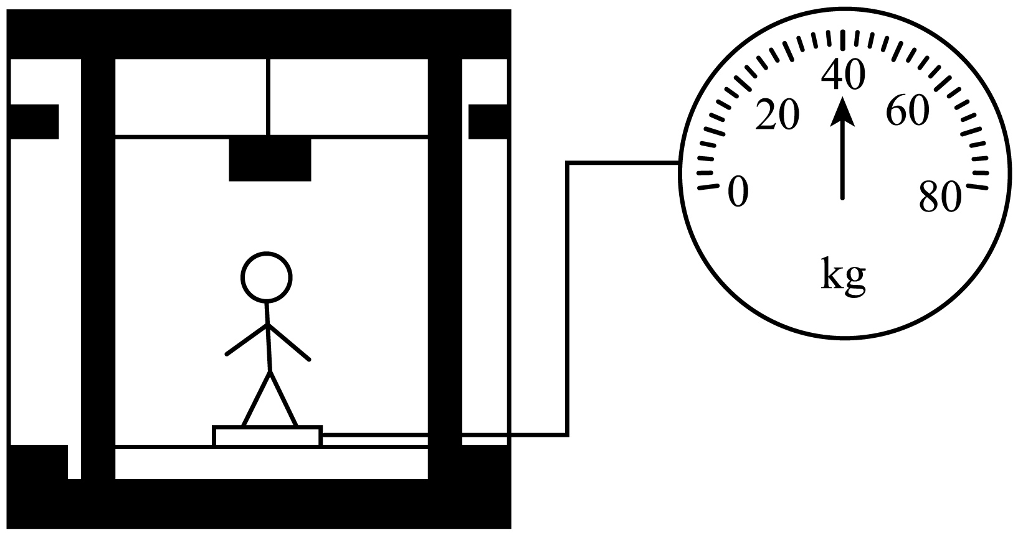
A．小郭同学的体重变为40kg
B．电梯在向下做匀速运动
C．电梯的加速度大小为，方向一定竖直向下
D．电梯可能在以的加速度向上匀减速运行中
19．[2025湖南等地·期末]（多选题）北京时间2025年4月24日17时17分，搭载的长征二号F遥二十运载火箭在酒泉卫星发射中心点火发射，神舟二十号载人飞船与火箭成功分离，进入预定轨道，与天宫空间站对接成功。已知天宫空间站在距地面约400km高处做匀速圆周运动。下列说法正确的是（ ）
A．航天员在空间站内不受地球引力作用，没有惯性
B．空间站在绕地球运行过程中，其速度大于第一宇宙速度
C．神舟二十号飞船离开天宫空间站返回地球时需要制动减速
D．若空间站轨道半径变为原来的3倍，则其运行周期变为原来的倍
三、非选择题（本大题共1小题）
20．[高一·单元测试]如图所示，两条轻绳将一质量为m的小球悬挂在小车的车厢内，其中轻绳OA沿水平方向，轻绳OB与竖直方向的夹角θ=30°，重力加速度为g。
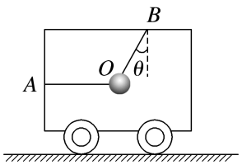
（1）若小车在水平路面上向左做匀速直线运动，求两轻绳拉力的大小；
（2）若轻绳OA上的拉力恰好为0，求此时小车的加速度大小；
（3）若小车在水平路面上以加速度a=$\frac{\text{2}\text{g}}{\text{3}}$向右做匀加速直线运动，求两轻绳拉力的大小。
参考答案
1．【答案】B
【解析】以A、B、C整体为研究对象,由牛顿第二定律得(M+m₂)g-m₁g=(M+m₁+m₂)a,代入数据解得a=5 m/s²,因A的加速度向上,A处于超重状态,对A,有T-m₁g=m₁a,解得T=30 N,故A、C、D错误; B、C的加速度向下,故B、C处于失重状态,对C有m₂g-F_{N}=m₂a,可得F_{N}=5 N,由牛顿第三定律可知,物体C对箱子B的压力大小为5 N,B正确.

2．【答案】D
【详解】根据题图乙可知,4 s后轮胎做减速运动,所以4 s时,轻绳从轮胎上脱落,故A错误;根据v-t图线与横轴围成图形的面积表示位移可知,轮胎运动的总位移为x=$\frac{1}{2}$×5．6×8 m=22．4 m,故B错误;轻绳脱落后,轮胎的加速度大小为a'=$\frac{Δv'}{Δt'}$=5 m/s²,根据牛顿第二定律可得μmg=ma',解得μ=0．5,轻绳脱落前,轮胎的加速度大小为a=$\frac{Δv}{Δt}$=2 m/s²,竖直方向有Fsin 53°+N=mg,水平方向有Fcos 53°-f=ma,又f=μN,解得F=70 N,f=22 N,故C错误,D正确．
3．【答案】A
【命题点】空气阻力+分解的思想
【详解】
由于空气阻力大小与瞬时速度大小成正比,小石子在O点时速度斜向上方,此时速度最大,空气阻力斜向下方最大,上升过程中阻力与竖直方向夹角增大,故在O点空气阻力在竖直方向的分力最大,根据牛顿第二定律可知此时竖直方向分运动的加速度最大,A正确。
4．【答案】C
【命题点】牛顿运动定律+能量守恒
【详解】对滑块上滑、下滑过程受力分析,如图1、2所示,由牛顿第二定律可得,上滑阶段有F_{合1}=mgsin α+f=ma₁,下滑阶段有F_{合2}=mgsin α-f=ma₂,则F_{合1}>F_{合2},a₁>a₂,由x=$\frac{1}{2}$at²可知,滑块上滑过程的时间小于下滑过程的时间,根据频闪仪每隔相等时间拍下一个影像可知,题图甲为上滑过程,题图乙为下滑过程,A错误;在同一高度处,由能量守恒定律和摩擦力做功可知,上滑时的动能较大,B错误;A、B之间位移大小相等,上滑过程的平均速度较大,用时较短,C正确;由W_{f}=fx可知,上滑和下滑过程在A、B之间克服摩擦力做的功一样多,D错误。
图1 图2
5．【答案】C
【详解】根据题意可知B、C沿着斜面一起向下做匀加速直线运动，加速度相等，则C的加速度沿着斜面向下，在垂直斜面方向受槽B的支持力处于平衡状态，沿斜面方向上不受槽B的力的作用，即C与圆的切线与斜面平行。
6．【答案】A
【命题点】牛顿第二定律的瞬时性
【详解】
A正确。
易错警示 剪断细线的瞬间,B、C间细线的拉力消失,A、B和C、D间弹簧的形状还来不及变化,弹力不变。
7．【答案】D
【详解】以小球为研究对象，设绳子的拉力为T，弹簧的弹力为F，根据受力平衡可得，，解得，，在剪断绳子的瞬间，绳子的拉力消失，弹簧的弹力不变，则小球的合力与细绳剪断前，细绳拉力大小相等，方向相反，此瞬间小球的加速度为。选D。
8．【答案】B
【详解】A．从图中可知，力不变时约为1N，即钩码的重力约为1N；示数开始时先变大，a点时示数最大，所以可知电梯先向上做加速运动，a点时钩码处于超重，正向上加速运动，A错误；
B．b点时力传感器的示数小于重力，说明钩码处于失重状态，结合运动的对称性可知，b点时应处于减速上升阶段，B正确；
C．由图可知，c点时力传感器的示数小于重力，钩码处于失重，加速度的方向向下，C错误；
D．d点时力传感器的示数大于重力，钩码处于超重状态，D错误。选B。
9．【答案】C
【详解】以B为对象，根据受力平衡可知绳子拉力为，以A为对象，根据受力平衡可得，解得。选C。
10．【答案】D
【详解】由题知，功率密度的定义是电池放电时单位质量单位时间输出的能量，即，能量的国际单位是焦耳（J），1J=1kg·m²/s²；质量的单位是kg，时间的单位是s。因此功率密度的单位为
11．【答案】D
【详解】滑雪运动员在空中时受到重力、空气阻力作用，竖直方向上加速度方向向下，处于失重状态，故A错误；向心力是效果力，由其他力力提供，实际上不存在，转弯时运动员受重力、支持力和摩擦力，故B错误；研究花样滑冰运动员的动作需关注肢体细节，不可忽略其形状和大小，因此不能看作质点，故C错误；刷冰可减少冰面粗糙程度，动摩擦因数减小，从而减小冰壶减速的加速度，增加滑行距离，故D正确。
12．【答案】C
【详解】 运动员在最高点受重力作用，不是处于平衡状态，选项A错误；运动员在下降过程中加速度向下，处于完全失重状态，选项B错误；运动员起跳以后在上升过程中加速度向下，处于失重状态，选项C正确；运动员起跳时加速上升，则地面对他的支持力大于他所受的重力，选项D错误．
13．【答案】C
【详解】小球做曲线运动，力与速度一定不共线，A错误；曲线运动的速度方向不断变化，B错误；小球速度的变化量为，小球单位时间内速度的变化量为，根据牛顿第二定律，解得，F不变，不变，C正确；因为小球速度的方向不断变化，恒力的方向不变，所以二者不可能始终垂直，D错误。
14．【答案】A
【详解】牛顿发现了万有引力定律，卡文迪什通过引力扭秤实验测出了万有引力常量，故A错误，符合题意；乙图，伽利略根据理想斜面实验，提出了力不是维持物体运动的原因而是改变物体运动状态的原因，故B正确，不符合题意；丙图，伽利略通过实验加推理的研究方法得到自由落体的速度与时间成正比，故C正确，不符合题意；丁图，开普勒通过大量天文观测数据总结了行星运行的规律，故D正确，不符合题意。
15．【答案】ACD
【详解】根据动滑轮的特点可知,物体Q移动的速度始终是物体P的两倍,两物体同时开始运动,速度变化量始终是两倍关系,由公式a=$\frac{Δv}{Δt}$可知,P、Q运动的加速度大小之比为1∶2,故A正确;由牛顿第二定律,对物体Q,有T-mg=m·2a,对物体P,有F-2T-μmg=ma,联立并代入数据解得轻绳的拉力大小为T=12 N,P的加速度大小为a=1 m/s²,故B错误,C正确;若保持Q的加速度不变,则P的加速度也不变,轻绳拉力T不变,设拉力F与水平方向的夹角为θ,对物体P,有Fcos θ-2T-μ(mg-Fsin θ)=ma,整理可得$\frac{\sqrt{5}}{2}$sin (θ+φ)·F=30 N,当sin (θ+φ)=1时,F最小,最小值为12$\sqrt{5}$ N,故D正确．

16．【答案】ABD
【详解】根据牛顿第二定律可得F-μmg=ma,得a=$\frac{1}{m}$F-μg,则a-F图像的斜率表示质量的倒数,则m_{A}<m_{B}=m_{C},C错误,D正确;a-F图像纵轴截距等于-μg,结合题图可知μ_{A}=μ_{B}<μ_{C},B正确;由以上分析可知m_{A}<m_{B}=m_{C},μ_{A}=μ_{B}< μ_{C},联立可得μ_{A}m_{A}< μ_{B}m_{B}< μ_{C}m_{C},A正确．
17．【答案】AD
【详解】AB．自行车与水瓶保持相对静止，对图1中水瓶进行分析，水平受到重力与斜向左上方的细绳的拉力根据力的合成规律，可知其加速度沿坡道向下，可知水瓶重力与细绳拉力的合力方向也沿坡道向下，令合力大小为F，水瓶质量为m，根据牛顿第二定律有，解得，由于自行车与水瓶保持相对静止，电动自行车一定沿坡道向下做匀加速直线运动，A正确，B错误；
CD．在水瓶内液面上取一质量为的微元，结合上述可知，该微元的加速度与水瓶的相同，大小为，方向沿坡道向下，对选取的微元进行分析，微元受到重力与垂直于液面的支持力，这两个力的合力方向沿坡道向下，根据力的合成规律，可知，微元所受支持力方向一定与细绳对水瓶的拉力方向相同，由于微元所受支持力方向与液面垂直，则细绳方向一定与液面垂直，C错误，D正确。选AD。

18．【答案】CD
【详解】体重计的示数为视重40kg小于实重，则小郭同学处于失重状态，但小郭同学体重不变仍为50kg，A错误；由图可知，小郭同学处于失重状态，则电梯的加速度方向一定竖直向下，电梯可能减速上升，也可能加速下降；设加速度大小为，根据牛顿第二定律可得，解得加速度大小为，B错误，CD正确。
19．【答案】CD
【详解】质量是惯性大小的量度，则航天员在空间站仍受地球引力作用，也有惯性，选项A错误；第一宇宙速度是所有绕地球做圆周运动卫星的最大环绕速度，可知空间站在绕地球运行过程中，其速度小于第一宇宙速度，选项B错误；神舟二十号飞船离开天宫空间站返回地球时需要制动减速做近心运动，选项C正确；根据开普勒第三定律可知，若空间站轨道半径变为原来的3倍，根据，则其运行周期变为，选项D正确。
20．【答案】（1）$\frac{\sqrt{\text{3}}}{\text{3}}$mg $\frac{\text{2}\sqrt{\text{3}}\text{mg}}{\text{3}}$ （2）$\frac{\sqrt{\text{3}}}{\text{3}}$g （3）0 $\frac{\sqrt{\text{13}}\text{mg}}{\text{3}}$
【详解】（1）若小车在水平路面上向左做匀速直线运动，对小球进行受力分析，如图甲所示
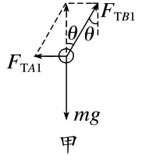
根据平衡条件有
${\text{F}}_{\text{TA}\text{1}}$=mgtan θ，${\text{F}}_{\text{TB}\text{1}}$=$\frac{\text{mg}}{\text{cos}\text{θ}}$
解得${\text{F}}_{\text{TA}\text{1}}$=$\frac{\sqrt{\text{3}}}{\text{3}}$mg，${\text{F}}_{\text{TB}\text{1}}$=$\frac{\text{2}\sqrt{\text{3}}\text{mg}}{\text{3}}$
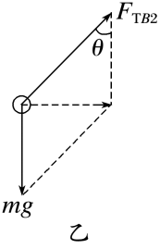
（2）若轻绳OA上的拉力恰好为0，表明小车加速度方向水平向右，对小球进行分析，如图乙所示
根据牛顿第二定律有
mgtan θ=ma₁
解得a₁=$\frac{\sqrt{\text{3}}}{\text{3}}$g
（3）若小车在水平路面上以加速度a=$\frac{\text{2}\text{g}}{\text{3}}$向右做匀加速直线运动，由于
a=$\frac{\text{2}\text{g}}{\text{3}}$>a₁=$\frac{\sqrt{\text{3}}}{\text{3}}$g
可知，此时小球稳定时的位置将处于O点的左上方，轻绳OA处于松弛状态，则有
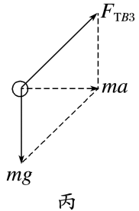
${\text{F}}_{\text{TA}\text{3}}$=0
对小球分析，如图丙所示
则有${{\text{F}}_{\text{TB}\text{3}}}^{\text{2}}$=（mg）²+（ma）²
解得${\text{F}}_{\text{TB}\text{3}}$=$\frac{\sqrt{\text{13}}\text{mg}}{\text{3}}$。

